Họ tên: Nguyễn Văn Toàn

Lớp: 11CNPM1

MSSV: 1150080040

# I Làm quen với giao diện làm việc

Bước 1: Mở Microsoft Project (ở đây em dùng phiên bản 2021)

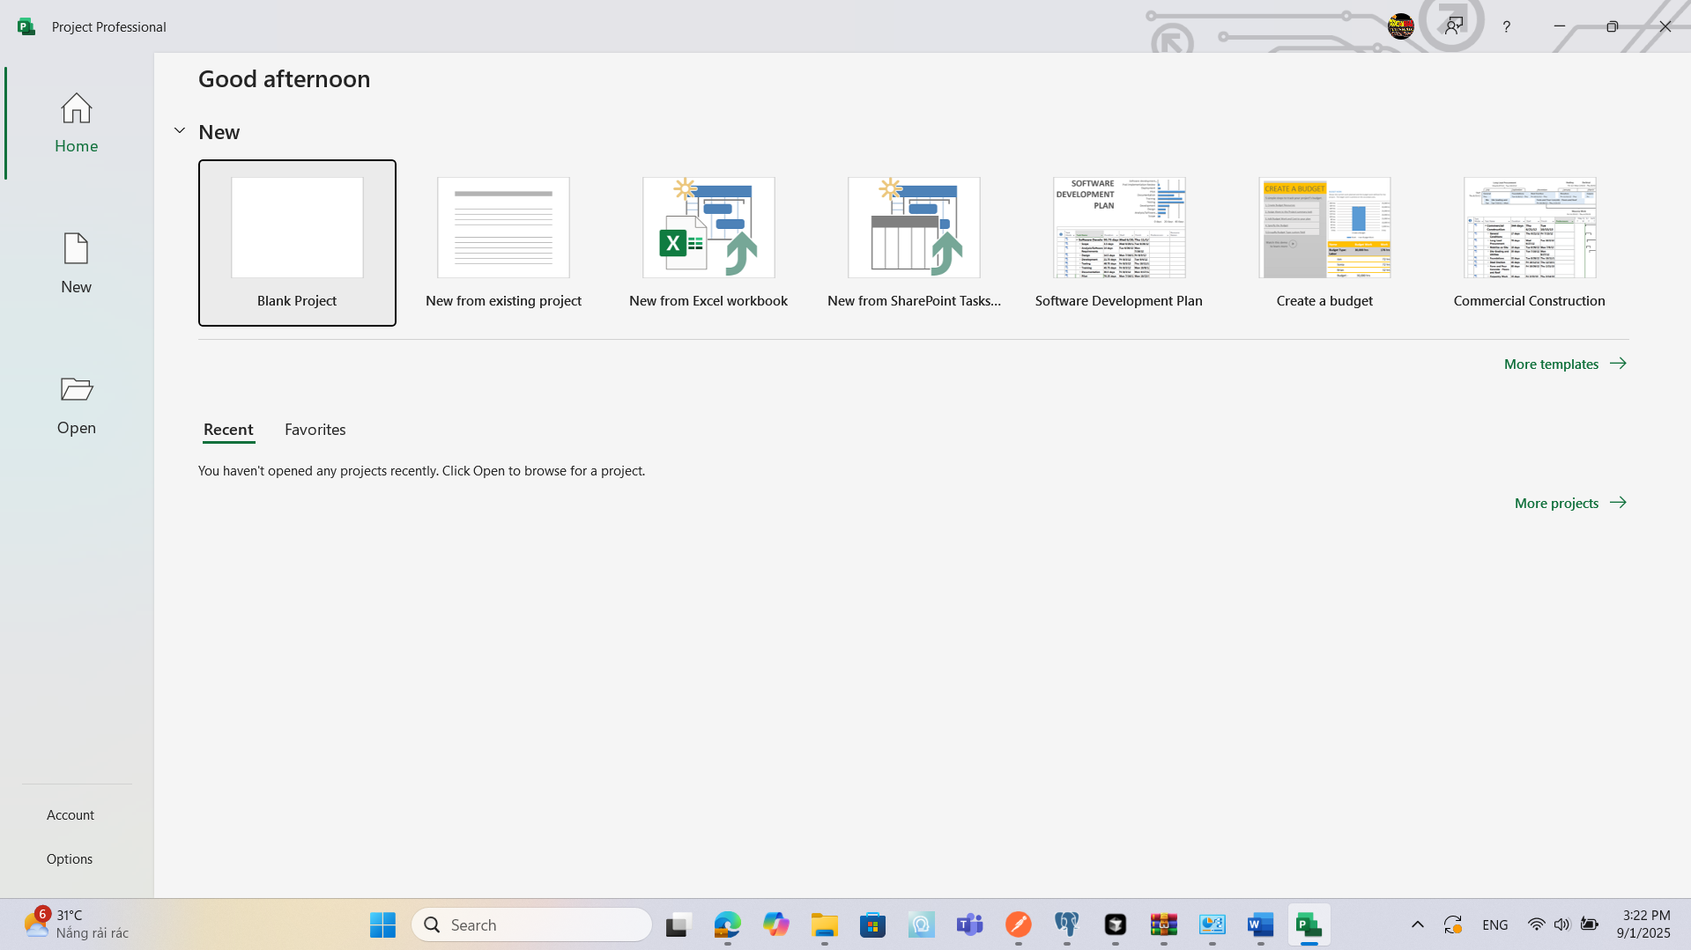

Bước 2: Chọn vào Blank Project để tạo một project mới  
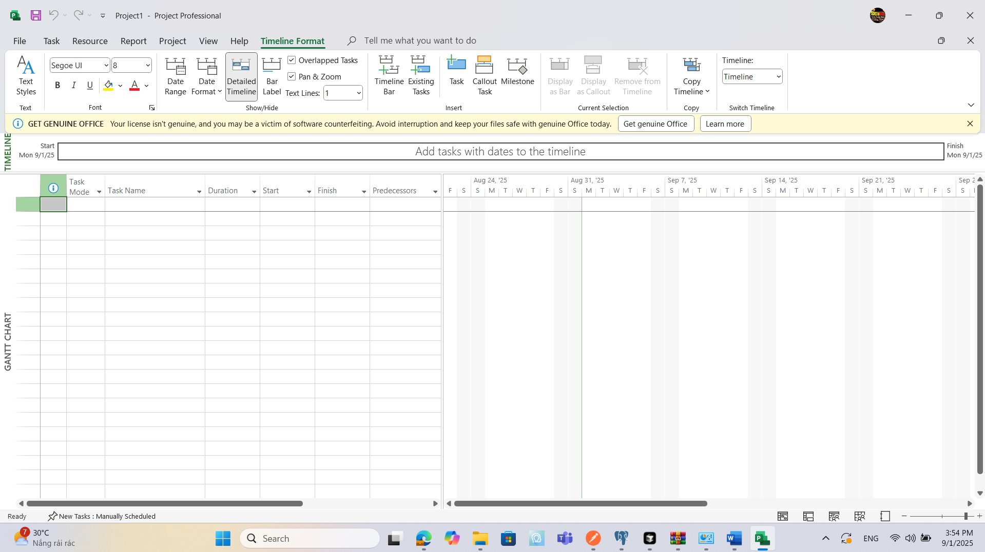

Bước 3: Tạm thời em mở tạm một dữ liệu mẫu có sẵn trong MS Project để thao tác  
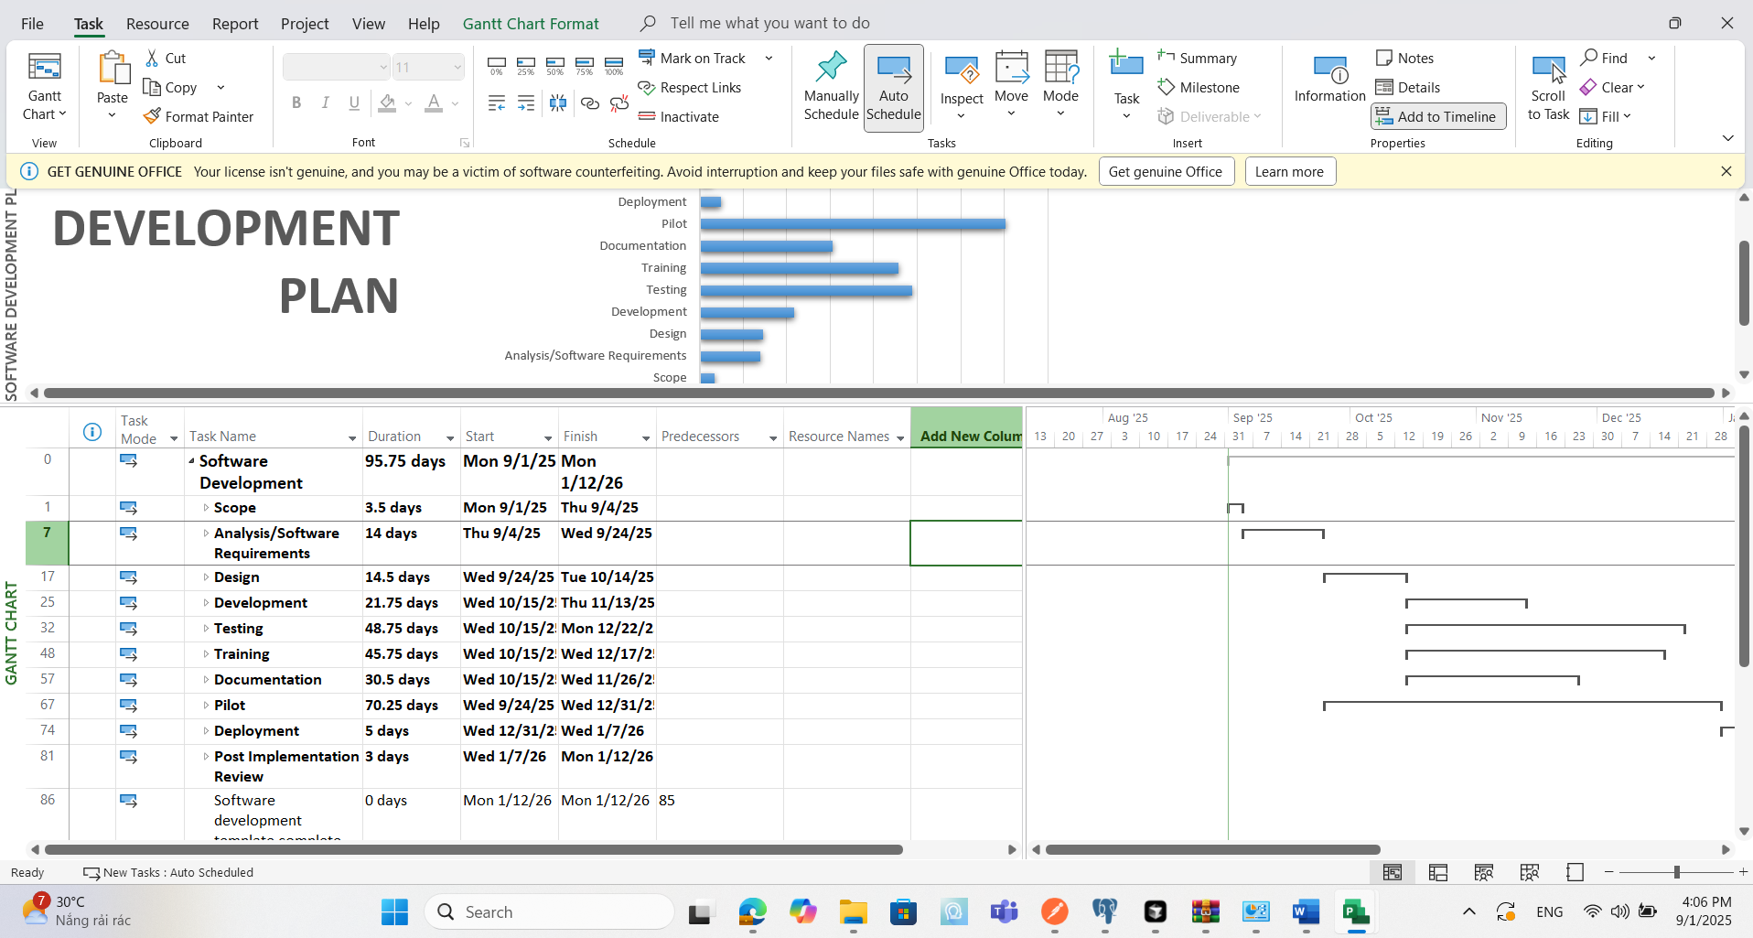

Bước 4: Lưu dự án lại với tên Software.mpp trong thư mục Practies/Chapter 1  
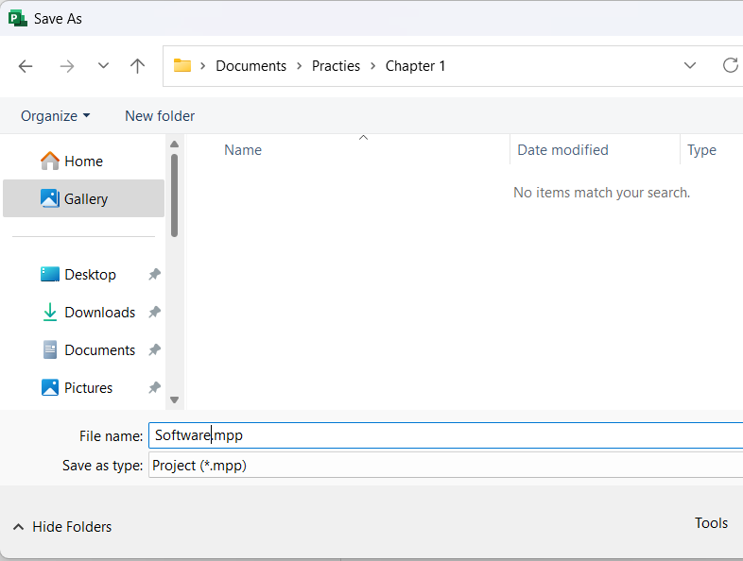

* **Chức năng tạo ra các biểu mẫu từ các kế hoạch dự án để sử dụng sau này hoặc để chia sẻ**

(File -> New -> Existing Project -> Chọn Project nãy vừa lưu)

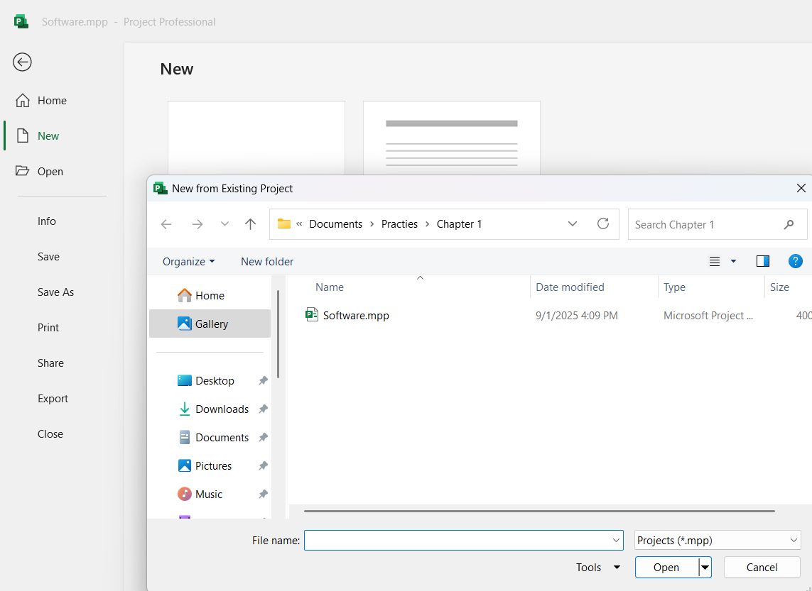  
Sau khi mở Project ra Save as -> Save as type (Project Templete)

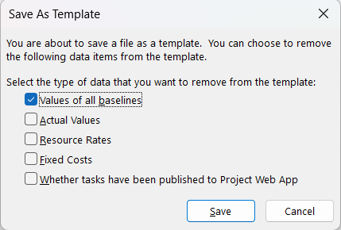

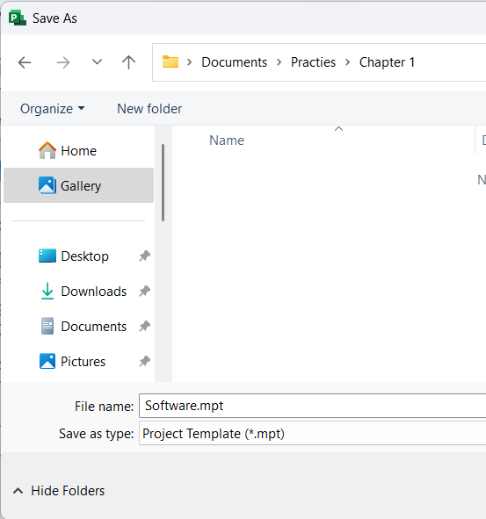

# II Tab và Ribbon

Tính năng Assign Resource trong tab Recourse -> Assign Resource

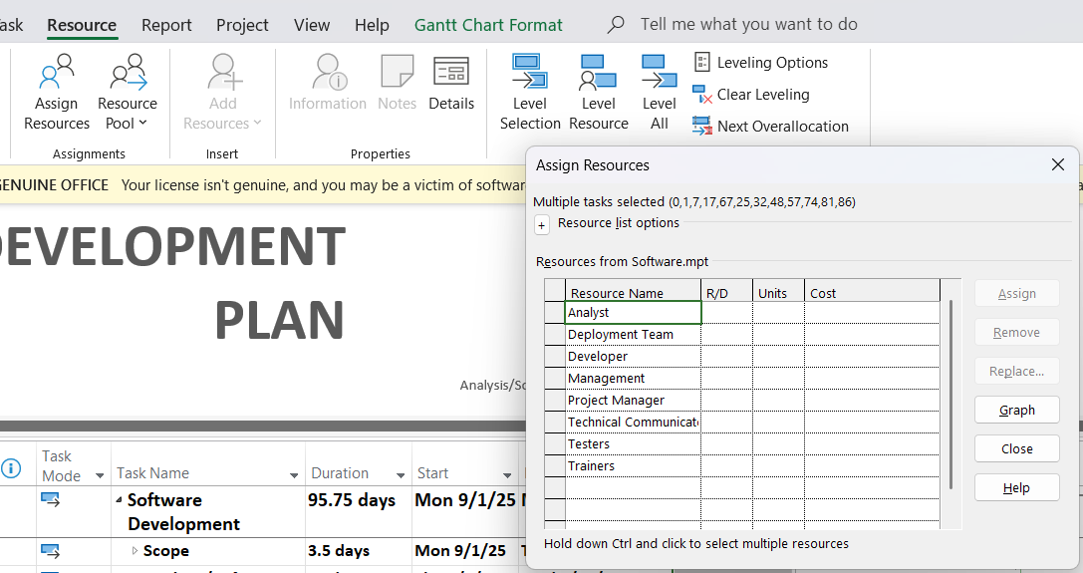

Thao tác cơ bản với MS Project

* Tính năng sắp xếp trong View

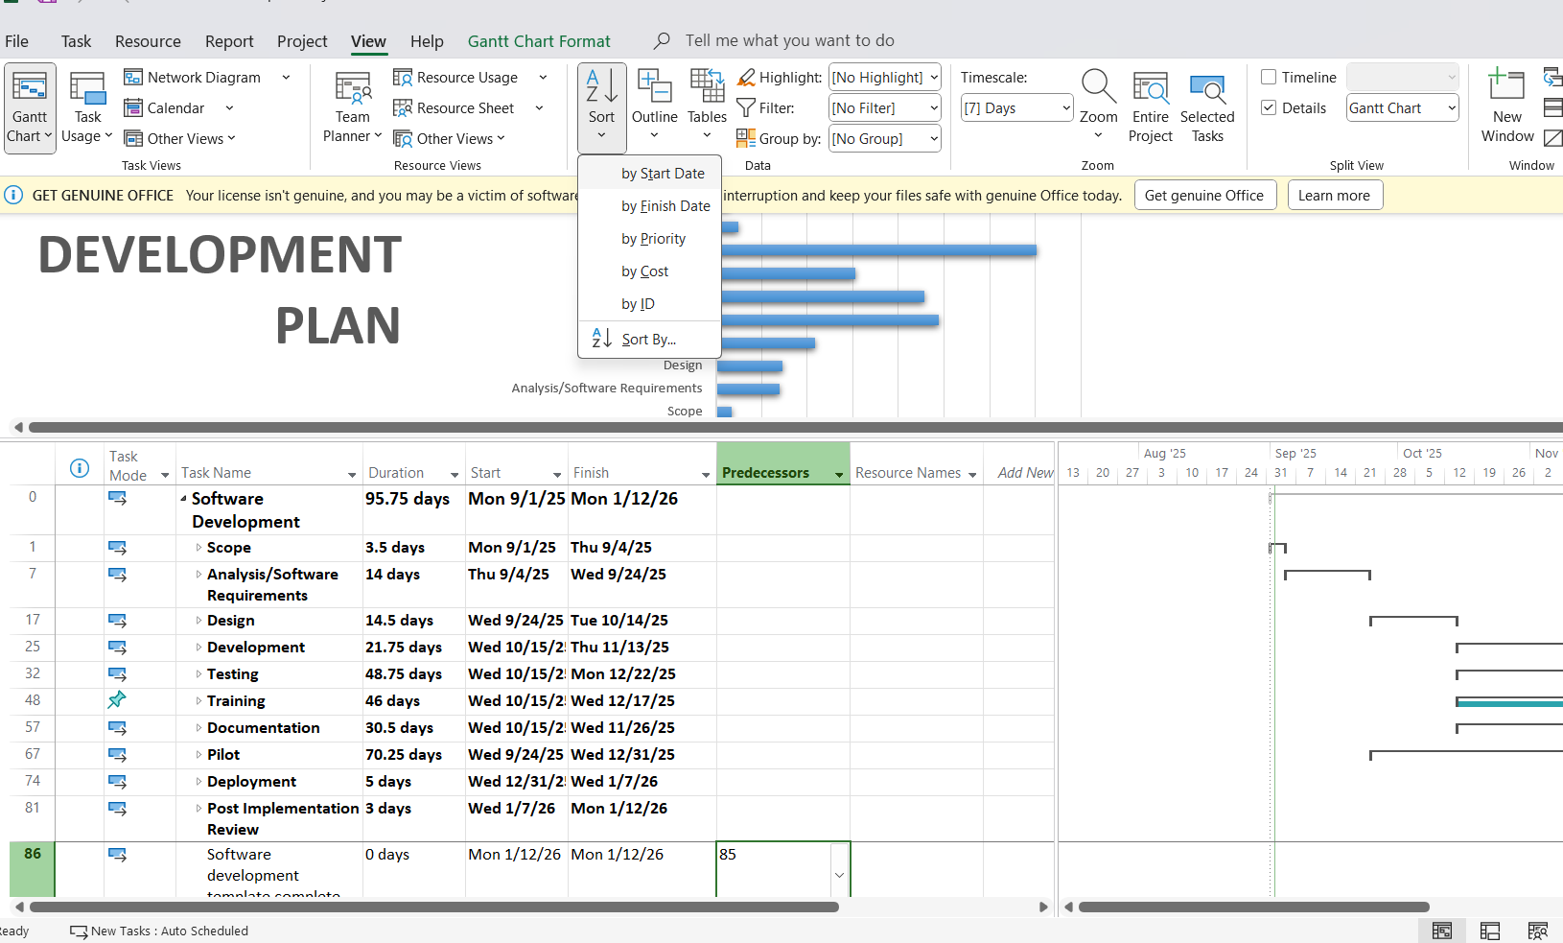

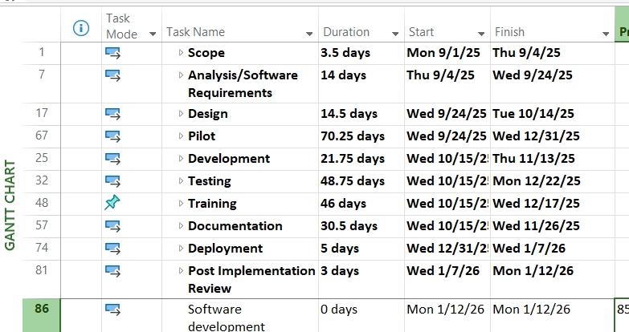

* Tính năng Built-In Calendar

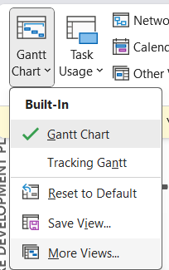

Chọn more views -> Calendar -> Apply

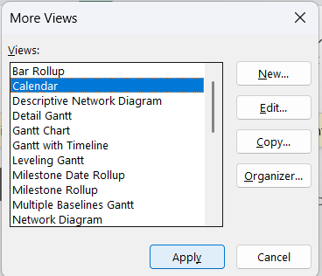

Biểu đồ sẽ hiển thị theo kiểu Calendar (Lịch)

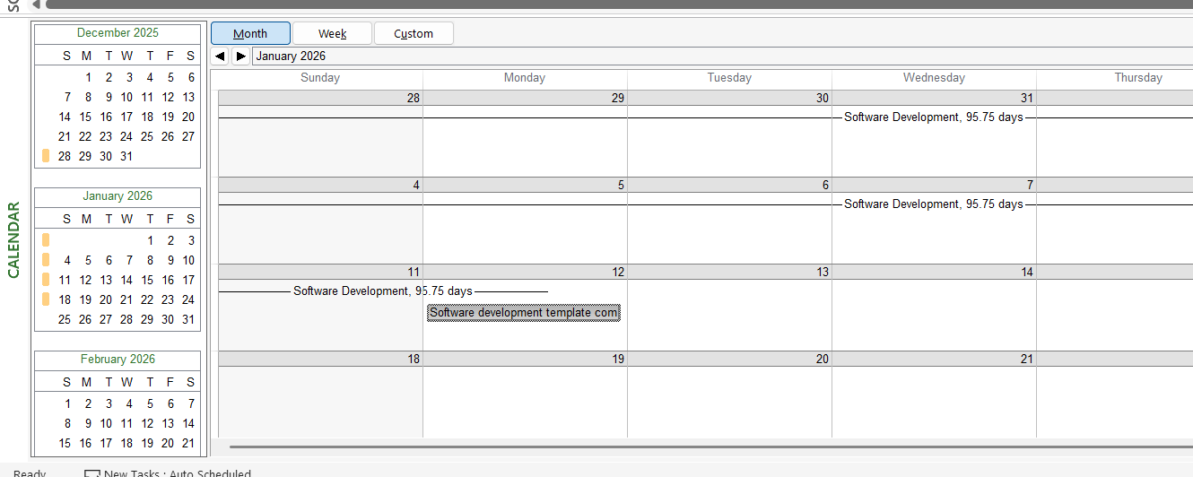

Quay lại biểu đồ Gantt và làm quen một số tính năng khác: trong nhóm lệnh Grantt Chart Style, kích vào nút More để hiển thị thêm nữa các phong cách-style được thiết lập sẵn.

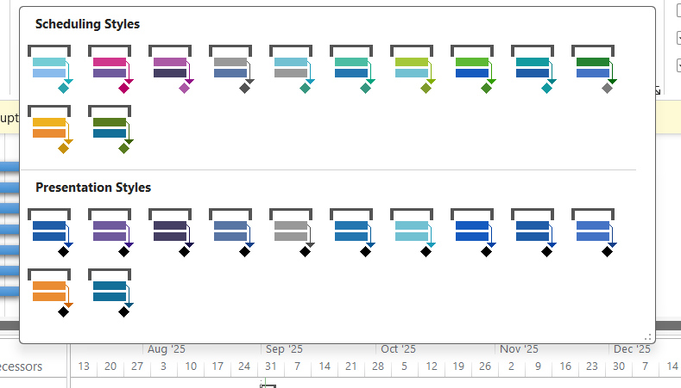

Tạm thời đóng hộp thoại Scheduling Styles và mở Bar Style

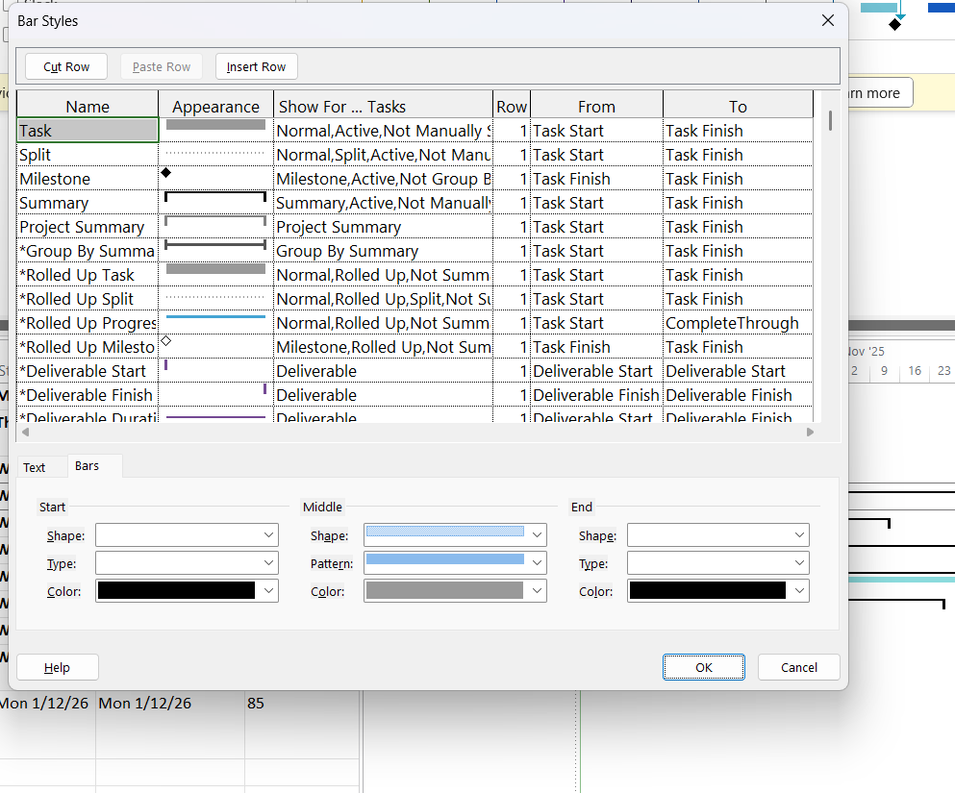

# III Khung nhìn

Phần này bắt đầu với khung nhìn Gantt Chart và sau đó sẽ chuyển sang các khung nhìn khác để tập trung vào các khía cạnh khác của kế hoạch.

Bước 1: Trên các tab View, trong nhóm lệnh Zoom, kích vào hình tam giác nhỏ màu đen của hộp chọn có nhãn Timescale và chọn Days.

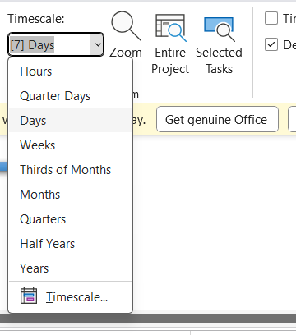

Project sẽ điều chỉnh để thời gian biểu-Timescale hiển thị từng ngày riêng trong biểu đồ 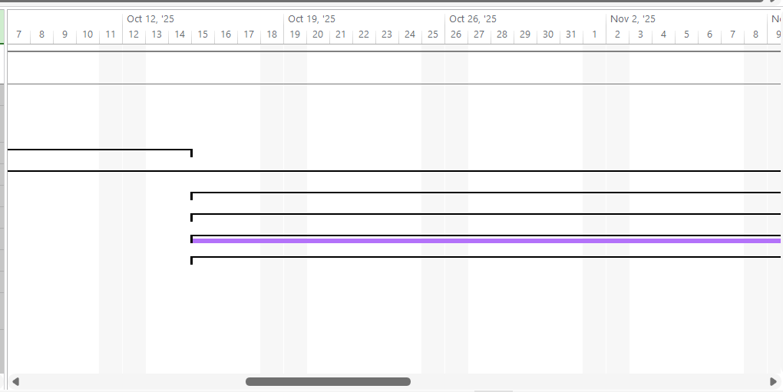

Bước 2: Trên tab View, trong nhóm lệnh Split View, tích chọn vào hộp kiểm Timeline.

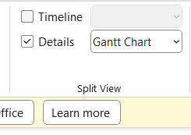

Project sẽ hiển thị khung nhìn Timeline ở khung vực phía trên khung nhìn Gantt Chart. Khung nhìn Timeline này đã được gắn thêm một chi tiết từ kế hoạch này.

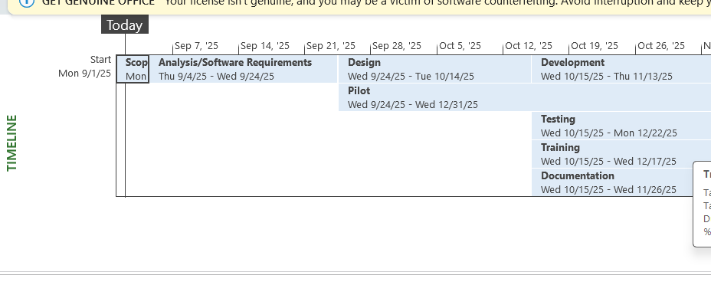

Bước 3: Trên tab View, trong nhóm lệnh Split View, bỏ tích chọn khỏi hộp kểm Timeline. Project sẽ ẩn khung nhìn Timeline.

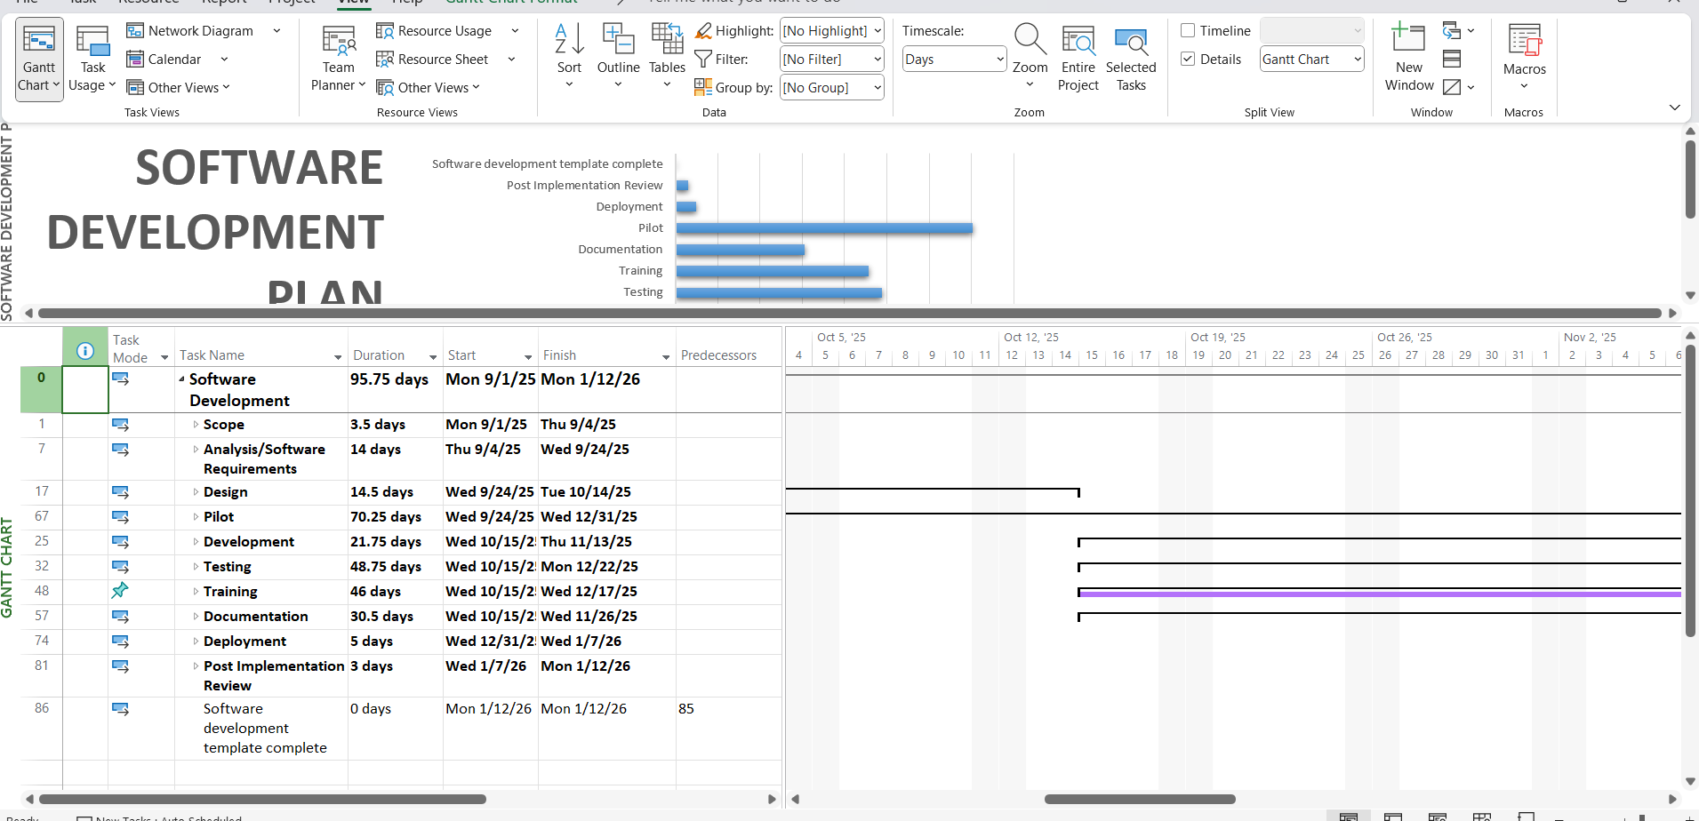

Bước 4: Trên tab View, trong nhóm lệnh Resource Views, kích Resource Sheet. Khung nhìn Resource Sheet sẽ thay thế khung nhìn Gantt Chart.

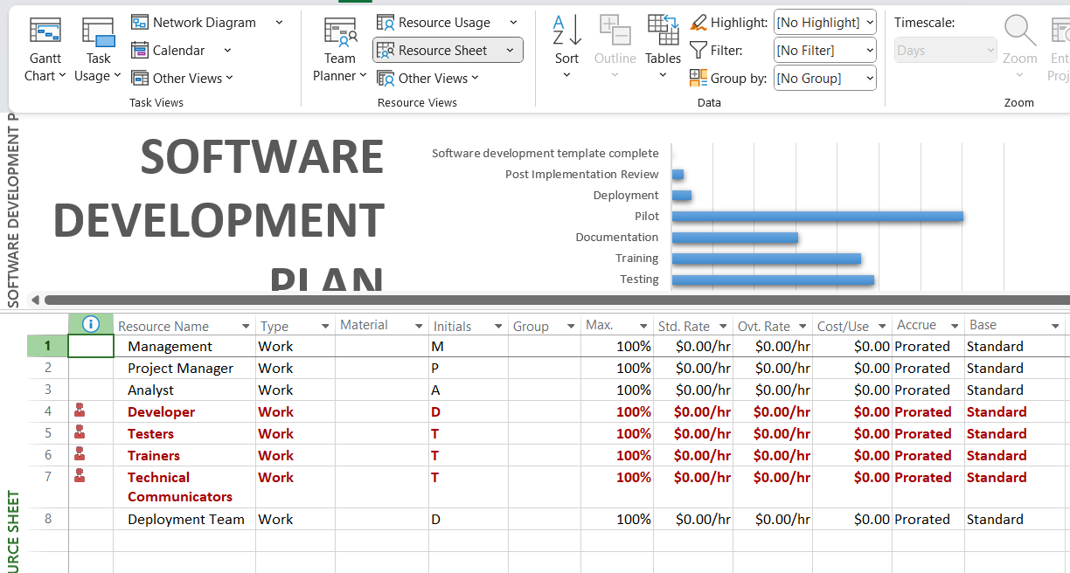

Bước 5: Trên tab View, trong nhóm lệnh Resource Views, kích Resource Usage.

Khung nhìn Resource Usage sẽ thay thế Resource Views. Khung nhìn này nhóm các nhiệm vụ thành các nhóm theo từng tài nguyên được phân công đến và cho thấy các sự phân công về thời gian làm việc.

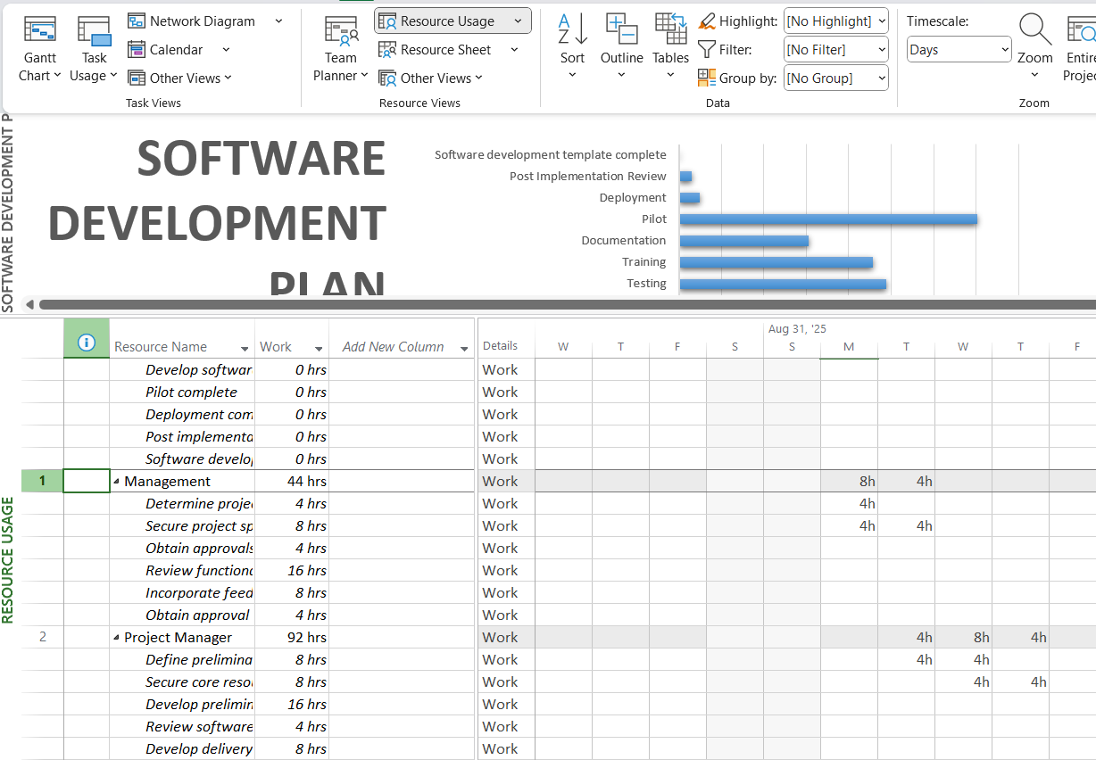

Bước 7: Trên tab View, trong lệnh Task Views, kích Gantt Chart.

Khung nhìn Gantt Chart xuất hiện.

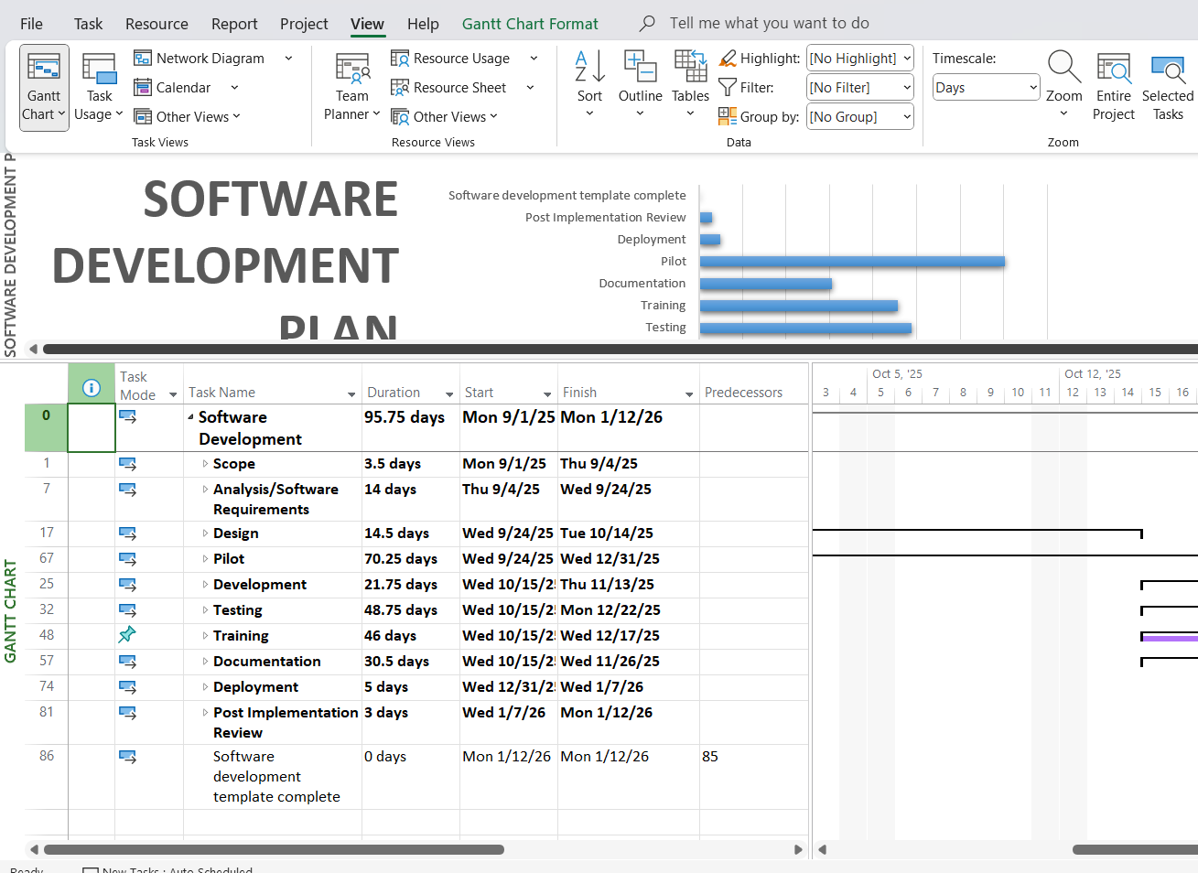

Bước 8: Trên tab View, trong nhóm lệnh Split View, kích vào hộp kiểm có nhãn Details. Khung nhìn Task Form xuất hiện bên dưới khung nhìn Gantt Chart.

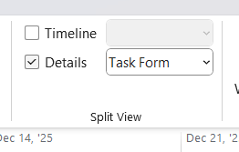

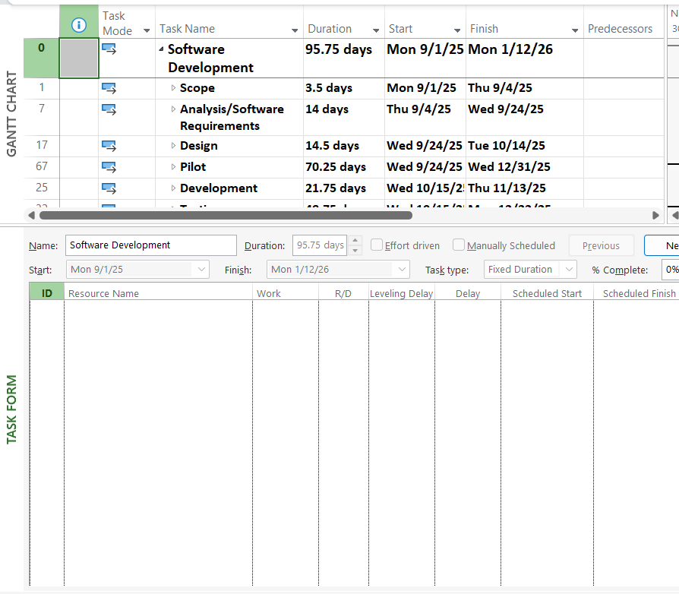

Bước 11: Trên tab View, trong nhóm lệnh Split View, bỏ kích chọn khỏi hộp kiểm có nhãn Details. Khung nhìn Task Form bị ẩn đi.

